SỞ THÔNG TIN VÀ TRUYỀN THÔNG VĨNH PHÚC
TRUNG TÂM CNTT&TT VĨNH PHÚC
----------------oOo------------------

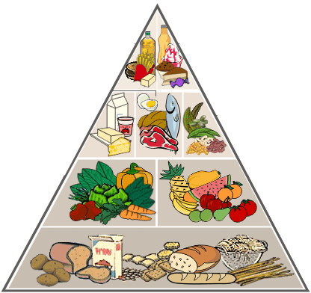

PHẦN MỀM
QUẢN LÝ VÀ XÂY DỰNG THỰC ĐƠN
DINH DƯỠNG TRẺ MẦM NON

VĨNH PHÚC THÁNG 5/2013

MỤC LỤC
PHẦN 1: GIỚI THIỆU PHẦN MỀM 3
PHẦN 2: HIỆU QUẢ SỬ DỤNG PHẦN MỀM 5
PHẦN 3: SO SÁNH VỚI CÁC PHẦN MỀM CÙNG LOẠI 8
PHẦN 4: CĂN CỨ XÂY DỰNG PHẦN MỀM 10
PHẦN 5: PHỤ LỤC 11
1. Phiếu thực đơn: 11
2. Phiếu công khai tài chính 13
3. Phiếu nhập kho 14
4. Phiếu sổ chợ 15
5. Phiếu xuất kho 16
6. Phiếu xuất - tồn kho 17
7. Phiếu tồn kho 18

PHẦN 1: GIỚI THIỆU PHẦN MỀM
QUẢN LÝ VÀ XÂY DỰNG THỰC ĐƠN DINH DƯỠNG TRẺ MẦM NON
Phần mềm Quản lý và xây dựng thực đơn dinh dưỡng trẻ mầm non là một phần mềm chuyên dụng hỗ trợ cán bộ dinh dưỡng trong các trường mầm non xây dựng các thực đơn dinh dưỡng cho các bữa ăn tại nhà trường. Dinh dưỡng được thiết lập phù hợp với sự phát triển cân đối của trẻ theo từng độ tuổi, với những tiêu chí quy định của Bộ giáo dục và đào tạo và Viện dinh dưỡng bao gồm: Tỷ lệ các thành phần dinh dưỡng calo; chất đạm; chất béo; chất bột đường và các chất vi lượng khác.
Chức năng chính của phần mềm là hỗ trợ quản lý và thiết kế các thực đơn dinh dưỡng một cách khoa học, cân đối tỷ lệ các chất dinh dưỡng, phù hợp với sự phát triển toàn diện của trẻ. Ngoài ra, nhờ chức năng quản lý, theo dõi thực phẩm xuất - nhập - tồn kho, các trường mầm non dễ dàng công khai, minh bạch vấn đề tài chính và nguồn gốc thực phẩm và giúp xây dựng các báo cáo quản lý kho thực phẩm của trường được nhanh chóng, thuận tiện.
Các báo cáo của phần mềm có thể in trực tiếp hoặc có thể kết xuất ra định dạng Word để chỉnh sửa theo ý người dùng.
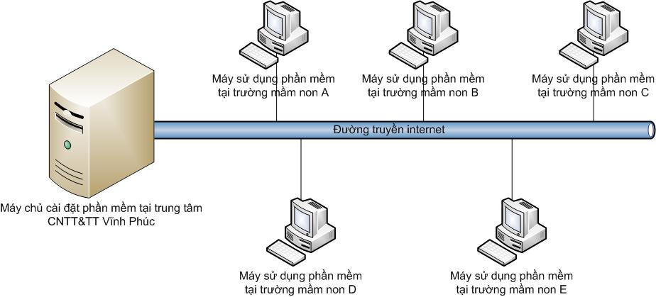
Mô hình sử dụng phần mềm
Phần mềm được thiết kế chạy trên môi trường mạng ineternet. Mỗi trường mầm non sử dụng phần mềm đều có giao diện hoàn toàn độc lập, cá nhân hóa hệ thống. Phần mềm có khả năng tùy biến cao, giao diện thân thiện với người dùng, cán bộ các trường mầm non có thể dễ dàng tiếp cận và sử dụng tại bất kỳ đâu thông qua internet.
Cơ sở dữ liệu được bảo mật an toàn, được cài đạt tập trung trên máy chủ và được sao lưu thường xuyên bởi các cán bộ của trung tâm CNTT&TT.
Phần mềm Quản lý và xây dựng thực đơn dinh dưỡng trẻ mầm non có các nhóm chức năng cơ bản sau:
Nhóm 1: Các chức năng thuộc hệ thống
1. Thông tin quản lý | 2. Quản lý người ký báo cáo
3. Danh sách người dùng | 4. Danh sách loại thực phẩm
5. Danh sách nhóm thực phẩm | 6. Danh sách thực phẩm
7. Danh sách nhóm trẻ | 8. Tiền ăn của trẻ
9. Định mức dinh dưỡng | 10. Kết thúc phần mềm
Nhóm 2: Các chức năng thuộc Quản lý dinh dưỡng
1. Danh sách thực phẩm lưu kho | 2. Quản lý định lượng và đơn giá
3. Quản lý nhập kho thực phẩm | 4. Quản lý thực đơn
5. Xây dựng thực đơn | 6. Quản lý xuất kho thực đơn
Nhóm 3: Các chức năng thuộc Báo cáo
1. Phiếu công khai tài chính | 2. Phiếu nhập kho thực phẩm
3. Phiếu đi chợ mua thực phẩm | 4. Phiếu xuất kho thực phẩm
5. Phiếu xuất - tồn kho thực phẩm | 6. Phiếu thực phẩm tồn kho
Với các chức năng thuộc các nhóm chức năng trên, phần mềm "Phần mềm Quản lý và xây dựng thực đơn dinh dưỡng trẻ mầm non" là một công cụ hỗ trợ đắc lực cho các trường mầm non có thể xây dựng được các thực đơn một cách hợp lý về dinh dưỡng và các khoản thu của học sinh.

PHẦN 2: HIỆU QUẢ SỬ DỤNG PHẦN MỀM
QUẢN LÝ VÀ XÂY DỰNG THỰC ĐƠN DINH DƯỠNG TRẺ MẦM NON

Chế độ dinh dưỡng và sự phát triển của trẻ em là một vấn đề đang được toàn xã hội quan tâm. Hiện nay, tỷ lệ trẻ em béo phì và suy dinh dưỡng trong xã hội tăng nhanh. Làm thế nào để kiểm soát được chế độ dinh dưỡng hợp lý cho trẻ phát triển bình thường là một bài toán lớn đang được đặt ra cho các gia đình và các cơ sở nuôi dạy trẻ như các trường mầm non.
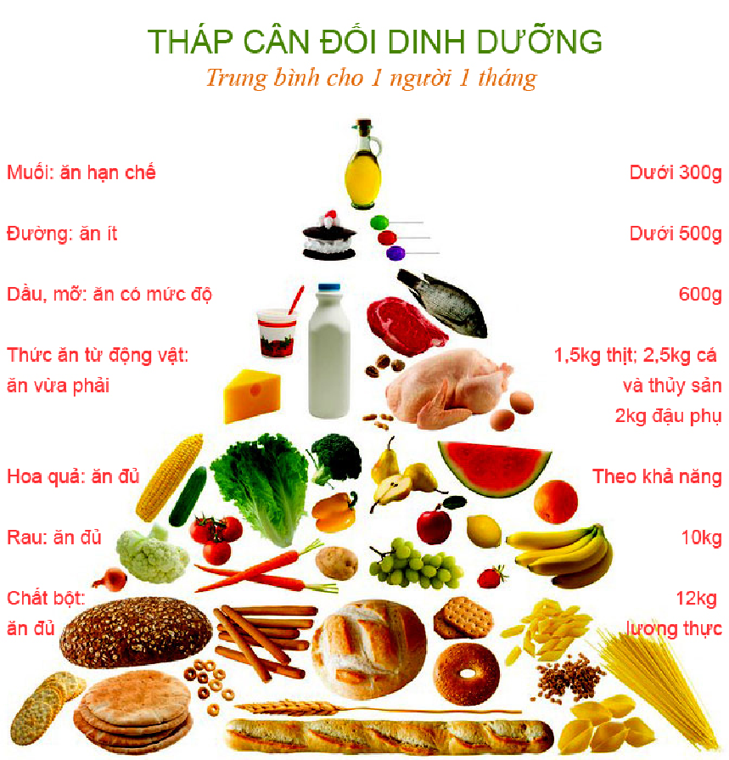
Trước đây, trong các gia đình và các cơ sở nuôi dạy trẻ, việc cung cấp dinh dưỡng cho sự phát triển của trẻ hàng ngày chỉ dựa vào cảm tính hoặc kinh nghiệm trong xã hội, chưa có một cơ sở khoa học nào khẳng định rằng việc cung cấp dinh dưỡng đó là phù hợp với sự phát triển cân đối của trẻ. Một số trường mầm non bước đầu cũng có tính toán khoa học, nhưng việc làm đó còn sơ sài, thủ công, thiếu chính xác và khoa học.
Dựa trên tình hình thực tế đó, Trung tâm Công nghệ Thông tin và Truyền thông Vĩnh Phúc đã khảo sát và đặt ra bài toán thiết kế một phần mềm chuyên dụng hỗ trợ xây dựng các thực đơn dinh dưỡng, với những tiêu chí đặt ra về tỷ lệ các thành phần dinh dưỡng calo, chất đạm, chất béo, chất bột đường và các chất vi lượng khác phù hợp cho sự phát triển cân đối của trẻ.
Từ khi đưa vào sử dụng trong các trường mầm non, đến nay phần mềm đã được nâng cấp qua nhiều phiên bản, các phiên bản ngày càng được hoàn thiện và phù hợp hơn. Hiện nay phần mềm đã được triển khai tại các trường mầm non trên địa bàn Vĩnh Phúc và một số tỉnh bạn.
Thời gian đầu khi đưa phần mềm vào triển khai tại các trường mầm non, đội ngũ cán bộ của trung tâm CNTT gặp một số khó khăn nhất định, nguyên nhân do khả năng ứng dụng CNTT trong công việc của các cán bộ của trường mầm non còn nhiều hạn chế. Tuy nhiên, Sau một thời gian sử dụng, hầu hết các trường đều thành thạo trong việc thiết lập chế độ dinh dưỡng cho trẻ đúng định mức, đảm bảo thực đơn theo từng mùa, phân bổ bữa ăn hợp lý theo từng ngày, từng độ tuổi của trẻ.
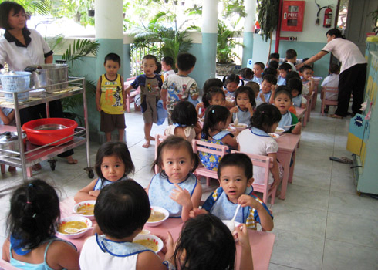
Phần mềm có danh sách 600 thực phẩm phổ biến của Việt Nam, các thực phẩm này được Viện dinh dưỡng kiểm tra và xác định các thông tin về dinh dưỡng như calo, đạm, béo, đường và một số chất vi lượng khác.
Từ khi sử dụng phần mềm, cán bộ dinh dưỡng tại các trường mầm non đã thiết lập thực đơn cho trẻ theo mùa, theo ngày, cân đối hợp lý theo mức đóng góp của trẻ từng bữa, phù hợp với giá cả thực tế, cân đối định lượng cần đạt về chất đạm, chất béo và chất bột đường cho trẻ từng ngày hợp lý, đủ dưỡng chất.
Ngoài ra nhờ chức năng quản lý, theo dõi thực phẩm xuất kho, nhập kho và trừ tồn, các trường mầm non đã dễ dàng minh bạch được với phụ huynh học sinh về vấn đề tài chính và nguồn gốc các thực phẩm. Phần mềm đã giúp cán bộ dinh dưỡng xây dựng các báo cáo quản lý kho thực phẩm trường.
Qua thực tế sử dụng phần mềm tại các trường mầm non được triển khai cho thấy, phần mềm “Quản lý và xây dựng thực đơn dinh dưỡng trẻ mầm non” là công cụ quan trọng trong các trường mầm non, Phần mềm đã phát huy tốt các tác dụng của nó đối với việc chăm sóc trẻ. Từ khi các trường mầm non sử dụng phần mềm khiến phụ huynh yên tâm hơn trong việc gửi con tại các trường mầm non.
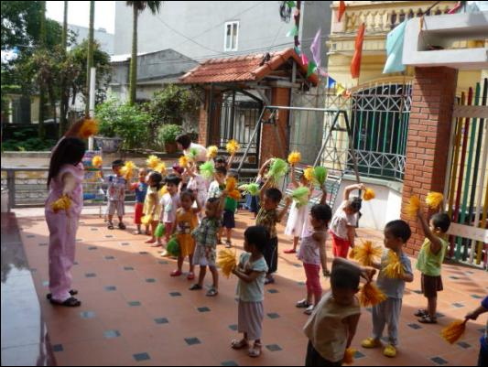
Với những tiêu chí đặt ra ban đầu và kết quả triển khai phần mềm tại các trường mầm non cho thấy phần mềm “Quản lý và xây dựng thực đơn dinh dưỡng tre mầm non” đã phát huy tốt chức năng của nó trong các trường mầm non. Phần mềm đã trở thành công cụ quan trọng góp phần giúp trẻ em phát triển cân đối, toàn diện.
Hiện nay, Trung tâm CNTT-TT Vĩnh Phúc tiếp tục phát triển phần mềm toàn diện hơn và tiếp tục triển khai rộng tại các trường mầm non trên toàn quốc.

PHẦN 3: SO SÁNH VỚI CÁC PHẦN MỀM CÙNG LOẠI
Xuất phát từ những vấn đề thực tế về quản lý và xây dựng thực đơn dinh dưỡng trong các trường mầm non và nghiên cứu các chức năng của các phần mềm tương tự hiện có trên thị trường. Trung tâm công nghệ thông tin và truyền thông thuộc Sở thông tin và truyền thông Vĩnh Phúc đã thiết kế thành công phần phềm “Quản lý và xây dựng thực đơn dinh dưỡng trẻ mầm non”. Hiện tại phần mềm đã được xây dựng phiên bản thứ 3 được cài đặt và chạy trên môi trường Internet (Hai phiên bản trước đều cài đặt và chạy trên một máy tại trường mầm non).
So sánh với các phiên bản trước và các phần mềm tương tự hiện đang thương mại trên thị trường, phần mềm "Quản lý và xây dựng thực đơn dinh dưỡng trẻ mầm non" phiên bản chạy trên môi trường Internet có những ưu điểm vượt trội hơn hẳn, cụ thể như sau:
Đối tượng so sách | Phần mềm "Quản lý và xây dựng thực đơn dinh dưỡng trẻ mầm non" phiên bản chạy trên môi trường Internet được phát triển bởi Trong tâm CNTT&TT Vĩnh Phúc | Phần mềm "Quản lý và xây dựng thực đơn dinh dưỡng trẻ mầm non" phiên bản cũ và các phần mềm tương tự hiện có trên thị trường
Cài đặt  phần mềm | Phần mềm được cài đặt tại một máy chủ đặt tại Trung tâm CNTT&TT Vĩnh Phúc, không cài đặt tại các máy riêng lẻ trong trường mầm non, vì vậy các trường mầm non hỏng máy tính này có thể sử dụng máy tính khác không phải cài lại phần mềm. Trung tâm CNTT&TT Vĩnh Phúc có trách nhiệm đảm bảo máy chủ hoạt động 24/7 và bảo đảm an toàn dữ liệu. Các đơn vị sử dụng thông qua môi trường Internet và có thể sử dụng nhiều máy ở nhiều phòng hoặc nhiều nơi khác nhau. | Phần mềm được cài đặt tại một máy tính đặt tại trường mầm non, và chỉ được sử dụng tại một máy tính duy nhất, không thể sử dụng phần mềm ở mọi nơi, mọi lúc. Các trường mầm non tự bảo vệ dữ liệu của mình, khi máy tính hỏng phải cài đặt lại phần mềm và có thể bị mất dữ liệu của phần mềm trước đó.
Khả năng  tùy biến | Phần mềm được xây dựng dựa trên những khảo sát nhu cầu thực tế. Các chức năng của phần mềm hết sức mềm dẻo, linh hoạt. Các báo cáo của phần mềm được thiết kế đẹp, chính xác có thể kết xuất ra nhiều định dạng khác nhau như Word, Excel hoặc in trự tiếp tùy vào sự lụa chọn của người sử dụng. | Các chức được thiết kế cố định, các báo cáo không thể tùy biến, chỉ có thể in trực tiếp mà không được kết xuất ra các định dạng khác
Trợ giúp  sử dụng | Trung tâm CNTT&TT Vĩnh Phúc có đội ngũ cán bộ sẵn sàng 24/7 trợ giúp, hướng dẫn, khắc phục những khó khăn của người dùng trong quá trình sử dụng. Phần mềm thường xuyên được Trung tâm CNTT&TT nâng cấp, chỉnh sửa các chức năng cho phù hợp với sự thay đổi thực tế mà người dùng không mất phí nâng cấp. | Sau khi cài đặt phần mềm và đưa vào sử dụng, Phần mềm chỉ được bảo hành 1 năm. Hết bảo hành nhà cung cấp không còn trách nhiệm sửa chữa bảo hành, người sử dụng muốn bảo hành thì phải nộp phí. Hàng năm nếu có phiên bản mới người dùng phải nộp các khoản phí để nâng cấp.

PHẦN 4: CĂN CỨ XÂY DỰNG PHẦN MỀM
Trung tâm Công nghệ Thông tin và Truyền thông Vĩnh Phúc đã khảo sát và đặt ra bài toán thiết kế một phần mềm chuyên dụng hỗ trợ quản lý và xây dựng các thực đơn dinh dưỡng, với những tiêu chí đặt ra về tỷ lệ các thành phần dinh dưỡng calo, chất đạm, chất béo, chất bột đường và các chất vi lượng khác phù hợp cho sự phát triển cân đối của trẻ theo quy định của Bộ Y tế, Viện dinh dưỡng và Bộ giáo dục và đào tạo.
Phần mềm "Quản lý và xây dựng thực đơn dinh dưỡng trẻ mầm non" được xây dựng dựa những tài liệu khoa học về dinh dưỡng được Bộ Y tế, Viện dinh dưỡng xuất bản:
1. Nhu cầu dinh dưỡng khuyến nghị cho người Việt Nam của Bộ Y tế, Viện dinh dưỡng do nhà xuất bản Y học xuất bản năm 2006.
2. Bảng thành phần thực phẩm Việt Nam của Bộ Y tế, Viện dinh dưỡng do nhà xuất bản Y học xuất bản năm 2007
3. Kế hoạch hành động nuôi dưỡng trẻ nhỏ giai đoạn 2006 - 2010 của Bộ Y tế, Viện dinh dưỡng.
4. Chương trình giáo dục mầm non (Ban hành kèm theo Thông tư số: 17 /2009/TT-BGDĐT ngày 25 tháng 7 năm 2009 của Bộ trưởng Bộ Giáo dục và Đào tạo)

PHẦN 5: PHỤ LỤC
CÁC BIỂU BÁO CÁO CỦA PHẦN MỀM

1. Phiếu thực đơn:
Trường mầm non .............. |  | THỰC ĐƠN DINH DƯỠNG
Phường Hội Hợp - TP.Vĩnh Yên - T.Vĩnh Phúc  -------------oOo-------------- |  | Ngày 8 tháng 4 năm 2013  -------------oOo--------------
Bữa sáng ăn: Mì thịt nạc | Bữa trưa ăn: Cơm thịt đậu sốt cà chua + canh rau mùng tơi nấu ngao
Bữa chiều ăn: Cháo thập cẩm + Quả chin | Nhóm trẻ: Nhóm nhà trẻ
Số xuất ăn: 37(xuất) | Giá xuất ăn: 15,000(đồng)
1. Chất đốt
STT | Tên chất đốt | Số gam sử dụng trên một trẻ | Tổng trọng lượng  (gam) | Đơn giá của 100 gam | Thành tiền  (VNĐ) | Lưu  kho
1 | Gas | 35 | 1,295 | 3,500 | 45,325 | X
2. Danh sách thực phẩm xây dựng thực đơn
STT | Tên thực phẩm | Tổng năng lượng (Kcal) | Lượng chất đạm (gam) |  | Lượng chất béo (gam) |  | Lượng bột đường  (gam) | Số gam sử dụng trên một trẻ | Tổng trọng lượng  (gam) | Đơn giá của 100 gam | Thành tiền  (VNĐ) | Lưu  kho
STT | Tên thực phẩm | Tổng năng lượng (Kcal) | ĐV | TV | ĐV | TV
1 | Dầu thực vật | 3,319 | 0 | 0 | 0 | 369 | 0 | 10 | 370 | 4,200 | 15,540 | X
2 | Nước mắm loại I | 52 | 13 | 0 | 0 | 0 | 0 | 5 | 185 | 1,400 | 2,590 | X
3 | Mì Chính | 0 | 0 | 0 | 0 | 0 | 18 | 2 | 74 | 5,800 | 4,292 | X
4 | Muối | 0 | 0 | 0 | 0 | 0 | 0 | 5 | 185 | 1,400 | 2,590 | X
5 | Sữa bột NutriFood | 4,394 | 168 | 0 | 196 | 0 | 0 | 25 | 925 | 14,000 | 129,500 | X
6 | Gạo tẻ máy | 8,191 | 0 | 188 | 0 | 24 | 1,807 | 65 | 2,405 | 1,050 | 25,252 | X
7 | Gạo Tám Điện Biên | 2,507 | 0 | 59 | 0 | 0 | 568 | 20 | 740 | 1,350 | 9,990 | X
8 | Mỳ sợi | 3,874 | 0 | 122 | 0 | 10 | 824 | 30 | 1,110 | 1,700 | 18,870 | X
9 | Rau mồng tơi | 172 | 0 | 25 | 0 | 0 | 17 | 40 | 1,480 | 600 | 8,880
10 | Thịt nạc vai (1/2 nạc - 1/2 mỡ) | 4,859 | 299 | 0 | 390 | 0 | 0 | 50 | 1,850 | 8,000 | 148,000
11 | Dưa hấu | 406 | 0 | 30 | 0 | 5 | 58 | 132 | 4,884 | 1,800 | 87,912
12 | Ngao | 186 | 33 | 0 | 3 | 0 | 6 | 20 | 740 | 2,500 | 18,500
13 | Hành lá (hành hoa) | 44 | 0 | 3 | 0 | 0 | 9 | 6.77 | 250 | 2,000 | 5,000
14 | Cà chua | 134 | 0 | 4 | 0 | 0 | 30 | 20 | 740 | 1,300 | 9,620
15 | Đậu phụ | 1,758 | 0 | 202 | 0 | 100 | 13 | 50 | 1,850 | 1,250 | 23,125
Tỷ lệ % chất đạm và chất béo giữa động vật - thực vật: |  |  | 45% - 55% |  | 54% - 46%
3. Kết quả thiết lập dưỡng chất của thực đơn
Thông tin về dinh dưỡng thực đơn cung cấp của một trẻ trong một ngày |  |  | Ký hiệu, cách tính | Năng lượng (Kcal) | Lượng đạm (gam) | Lượng béo (gam) | Lượng bột đường (gam) | Thông tin tài chính
Kết quả dinh dưỡng thực đơn thiết kế cung cấp: |  |  | K | 808 | 31 | 30 | 91 | Tổng tiền thu: | 555,000
Một ngày ăn tại trường: |  | Khuyến nghị: | T | 708 | 24 | 30 | 87 | Tồn từ hôm trước: | 0
 |  | Tỷ lệ % đạt được: | K/T*100 | 114% | 129% | 100% | 105% | Chi mua thực phẩm và chất đốt: | 554,986
Một ngày ăn tại trường và ăn tại nhà: |  | Khuyến nghị: | N | 1,180 | 40 | 49 | 145 | Chi mua thực phẩm và chất đốt:
 |  | Tỷ lệ % đạt được: | K/N*100 | 68% | 78% | 61% | 63% | Tiền chi khác: | 0
Tỷ lệ % các chất cung cấp năng lượng theo cơ cấu P:L:G: |  |  | Khuyến nghị: |  | 13.5% | 37.5% | 49% | Số Tiền còn lại: | 14
 |  |  | Thực tế đạt: |  | 16% | 36% | 48%
 | Phụ trách dinh dưỡng

2. Phiếu công khai tài chính
Trường mầm non ............... | PHIẾU CÔNG KHAI TÀI CHÍNH TRONG NGÀY
Phường Hội Hợp - TP.Vĩnh Yên - T.Vĩnh Phúc  -------------oOo-------------- | Ngày áp dụng: 04/04/2013  -------------oOo--------------

1. Thông tin các nhóm trẻ:

Nhóm trẻ | Số trẻ | Tiền thu của 1 trẻ | Tổng thu của nhóm
Nhóm mẫu giáo | 277 | 15,000 | 4,155,000
Nhóm nhà trẻ | 41 | 15,000 | 615,000

2. Danh sách thực phẩm, chất đốt đã mua:

STT | Tên thành phần | Khối lượng (gam) | Đơn giá/100gam | Thành tiền(vnđ) | Lưu kho
1 | Dầu thực vật | 1,990 | 4,200 | 83,580 | X
2 | Nước mắm loại I | 954 | 1,400 | 13,356 | X
3 | Mì Chính | 636 | 5,800 | 36,888 | X
4 | Muối | 1,590 | 1,400 | 22,260 | X
5 | Gạo tẻ máy | 21,850 | 1,050 | 229,425 | X
6 | Gạo Tám Điện Biên | 10,720 | 1,350 | 144,720 | X
7 | Mỳ sợi | 10,371 | 1,700 | 176,307 | X
8 | Gas | 11,130 | 3,500 | 389,550 | X
9 | Sữa bột NutriFood | 1,107 | 14,000 | 154,980 | X
10 | Chuối tiêu | 19,490 | 2,000 | 389,800
11 | Đậu phụ | 6,360 | 1,250 | 79,500
12 | Dưa muối | 4,144 | 800 | 33,152
13 | Thịt nạc vai (1/2 nạc - 1/2 mỡ) | 6,698 | 8,000 | 535,840
14 | Bí ngô | 3,734 | 800 | 29,872
15 | Cá trắm cỏ | 36,197 | 6,500 | 2,352,805
16 | Thìa là | 954 | 2,000 | 19,080
17 | Cà chua | 3,885 | 1,300 | 50,505
18 | Hành lá (hành hoa) | 1,660 | 1,700 | 28,220

Số tiền thu được: 4,770,000 | Số tiền chi: 4,769,840 | Số tiền còn lại: 160
 |  | Ngày 4 tháng 4 năm 2013

Kế toán | Hiệu phó

3. Phiếu nhập kho

 | Trường mầm non ................. |  |  | PHIẾU NHẬP KHO
 | Phường Hội Hợp - TP.Vĩnh Yên - T.Vĩnh Phúc  -------------oOo-------------- |  |  | Ngày áp dụng: 08/04/2013  -------------oOo--------------
STT |  | Tên thành phần | Khối lượng (gam) |  | Đơn giá/100gam | Thành tiền(vnđ)
1 |  | Dầu thực vật | 370 |  | 4,200 | 15,540
2 |  | Nước mắm loại I | 185 |  | 1,400 | 2,590
3 |  | Mì Chính | 74 |  | 5,800 | 4,292
4 |  | Muối | 185 |  | 1,400 | 2,590
5 |  | Sữa bột NutriFood | 925 |  | 14,000 | 129,500
6 |  | Gạo tẻ máy | 2,405 |  | 1,050 | 25,252
7 |  | Gạo Tám Điện Biên | 740 |  | 1,350 | 9,990
8 |  | Mỳ sợi | 1,110 |  | 1,700 | 18,870
9 |  | Gas | 1,295 |  | 3,500 | 45,325
10 |  | Rau mồng tơi | 1,480 |  | 600 | 8,880
11 |  | Thịt nạc vai (1/2 nạc - 1/2 mỡ) | 1,850 |  | 8,000 | 148,000
12 |  | Dưa hấu | 4,884 |  | 1,800 | 87,912
13 |  | Ngao | 740 |  | 2,500 | 18,500
14 |  | Hành lá (hành hoa) | 250 |  | 2,000 | 5,000
15 |  | Cà chua | 740 |  | 1,300 | 9,620
16 |  | Đậu phụ | 1,850 |  | 1,250 | 23,125

Số tiền nhập kho: 554,986 VNĐ
Bằng chữ: Năm trăm năm mươi bốn nghìn chín trăm tám mươi sáu đồng chẵn./.

Hiệu trưởng | Kế toán | Thủ kho | Người nhận thực phẩm

4. Phiếu sổ chợ
Trường mầm non ...................... | PHIẾU ĐI CHỢ
Phường Hội Hợp - TP.Vĩnh Yên - T.Vĩnh Phúc  -------------oOo-------------- | Ngày thực hiện: 08/04/2013  -------------oOo--------------

STT | Tên thành phần | Khối lượng (gam) | Đơn giá/100gam | Thành tiền(vnđ)
1 | Rau mồng tơi | 1,480 | 600 | 8,880
2 | Thịt nạc vai (1/2 nạc - 1/2 mỡ) | 1,850 | 8,000 | 148,000
3 | Dưa hấu | 4,884 | 1,800 | 87,912
4 | Ngao | 740 | 2,500 | 18,500
5 | Hành lá (hành hoa) | 250 | 2,000 | 5,000
6 | Cà chua | 740 | 1,300 | 9,620
7 | Đậu phụ | 1,850 | 1,250 | 23,125

Tổng số tiền: 301,037 VNĐ
Bằng chữ: Ba trăm linh một nghìn ba mươi bảy đồng chẵn./.

Hiệu trưởng | Kế toán | Thủ kho | Người nhận thực phẩm

5. Phiếu xuất kho
Trường mầm non ................ | PHIẾU XUẤT KHO
Phường Hội Hợp - TP.Vĩnh Yên - T.Vĩnh Phúc  -------------oOo-------------- | Ngày xuất kho: 04/04/2013  -------------oOo--------------

STT | Tên thành phần | Khối lượng (gam) | Đơn giá/100gam | Thành tiền(vnđ)
1 | Dầu thực vật | 1,990 | 4,200 | 83,580
2 | Nước mắm loại I | 954 | 1,400 | 13,356
3 | Mì Chính | 636 | 5,800 | 36,888
4 | Muối | 1,590 | 1,400 | 22,260
5 | Gạo tẻ máy | 21,850 | 1,050 | 229,425
6 | Gạo Tám Điện Biên | 10,720 | 1,350 | 144,720
7 | Mỳ sợi | 10,371 | 1,700 | 176,307
8 | Gas | 11,130 | 3,500 | 389,550
9 | Sữa bột NutriFood | 1,107 | 14,000 | 154,980
10 | Chuối tiêu | 19,490 | 2,000 | 389,800
11 | Đậu phụ | 6,360 | 1,250 | 79,500
12 | Dưa muối | 4,144 | 800 | 33,152
13 | Thịt nạc vai (1/2 nạc - 1/2 mỡ) | 6,698 | 8,000 | 535,840
14 | Bí ngô | 3,734 | 800 | 29,872
15 | Cá trắm cỏ | 36,197 | 6,500 | 2,352,805
16 | Thìa là | 954 | 2,000 | 19,080
17 | Cà chua | 3,885 | 1,300 | 50,505
18 | Hành lá (hành hoa) | 1,660 | 1,700 | 28,220

Số tiền xuất kho: 4,769,840 VNĐ
Bằng chữ: Bốn triệu bảy trăm sáu mươi chín nghìn tám trăm bốn mươi đồng chẵn./.

Kế toán | Người nhận thực phẩm |  | Thủ kho | Hiệu trưởng

6. Phiếu xuất - tồn kho
 | Trường mầm non .................. |  |  |  | PHIẾU XUẤT - TỒN KHO
 | Phường Hội Hợp - TP.Vĩnh Yên - T.Vĩnh Phúc  -------------oOo-------------- |  |  |  | Ngày xuất kho: 04/04/2013  -------------oOo--------------
STT |  | Tên thành phần | Tồn trước khi xuất kho (gam) | Khối lượng xuất kho (gam) |  | Đơn giá/100gam | Thành tiền(vnđ) | Tồn sau khi xuất kho (gam)
1 |  | Dầu thực vật | 15,422 | 1,990 |  | 4,200 | 83,580 | 13,432
2 |  | Nước mắm loại I | 14,835 | 954 |  | 1,400 | 13,356 | 13,881
3 |  | Mì Chính | 19,810 | 636 |  | 5,800 | 36,888 | 19,174
4 |  | Muối | 13,497 | 1,590 |  | 1,400 | 22,260 | 11,907
5 |  | Gạo tẻ máy | 172,070 | 21,850 |  | 1,050 | 229,425 | 150,220
6 |  | Gạo Tám Điện Biên | 72,074 | 10,720 |  | 1,350 | 144,720 | 61,354
7 |  | Mỳ sợi | 89,268 | 10,371 |  | 1,700 | 176,307 | 78,897
8 |  | Gas | 147,338 | 11,130 |  | 3,500 | 389,550 | 136,208
9 |  | Sữa bột NutriFood | 84,461 | 1,107 |  | 14,000 | 154,980 | 83,354
10 |  | Chuối tiêu | 19,490 | 19,490 |  | 2,000 | 389,800 | 0
11 |  | Đậu phụ | 6,360 | 6,360 |  | 1,250 | 79,500 | 0
12 |  | Dưa muối | 4,144 | 4,144 |  | 800 | 33,152 | 0
13 |  | Thịt nạc vai (1/2 nạc - 1/2 mỡ) | 6,698 | 6,698 |  | 8,000 | 535,840 | 0
14 |  | Bí ngô | 3,734 | 3,734 |  | 800 | 29,872 | 0
15 |  | Cá trắm cỏ | 36,197 | 36,197 |  | 6,500 | 2,352,805 | 0
16 |  | Thìa là | 954 | 954 |  | 2,000 | 19,080 | 0
17 |  | Cà chua | 3,885 | 3,885 |  | 1,300 | 50,505 | 0
18 |  | Hành lá (hành hoa) | 1,660 | 1,660 |  | 1,700 | 28,220 | 0

Số tiền xuất kho: 4,769,840 VNĐ
Bằng chữ: Bốn triệu bảy trăm sáu mươi chín nghìn tám trăm bốn mươi đồng chẵn./.

7. Phiếu tồn kho

Trường mầm non ............... | PHIẾU TỒN KHO
Phường Hội Hợp - TP.Vĩnh Yên - T.Vĩnh Phúc  -------------oOo-------------- | Ngày in báo cáo: 08/04/2013  -------------oOo--------------

STT | Tên thành phần | Khối lượng (gam) | Chi chú
1 | Sữa bột NutriFood | 76,654
2 | Nước mắm loại I | 12,838
3 | Mỳ sợi | 68,860
4 | Muối | 10,650
5 | Mì Chính | 18,528
6 | Gas | 124,903
7 | Gạo tẻ máy | 130,835
8 | Gạo Tám Điện Biên | 54,894
9 | Đường kính | 25,954
10 | Dầu thực vật | 12,060

Thủ kho

